2026년 현장설문 결과보고서

J16. 유공자 표창

응답 대상: 전담사회복지사 | 응답 인원: 62명

(재)경상남도사회서비스원
광역지원기관
2026년

I. 조사 개요
사업명 | 유공자 표창
응답 대상 | 전담사회복지사
조사 방법 | 구글 폼 (온라인 자기기입식)
응답 인원 | 62명
척도 방향 | 1=매우 그렇지 않다 ~ 5=매우 그렇다 (높을수록 좋음)
긍정 응답 기준 | 4+5 합산 / 부정 응답: 1+2 합산

II. 이 사업의 분석 관점
[광역의 역할] 광역은 유공자 추천 기준·절차를 안내하고, 공적조서 작성 가이드를 제공함으로써 수행기관의 추천 활동을 지원한다.
[핵심 질문] "이번 추천 지원은 충분한데, 향후 자율 발굴·추천 역량으로 이어지는가"
[경로 구조] 공통-1·2(절차안내·응대) → F2-1(가이드도움) → F2-2(향후발굴도움) → 공통-3(사기진작) → 공통-4(종합만족도)
[핵심 갭] F2-1(4.24점) vs F2-2(3.76점) = Δ0.48점 — 이번 경험의 도움 대비 미래 역량 전환 미흡

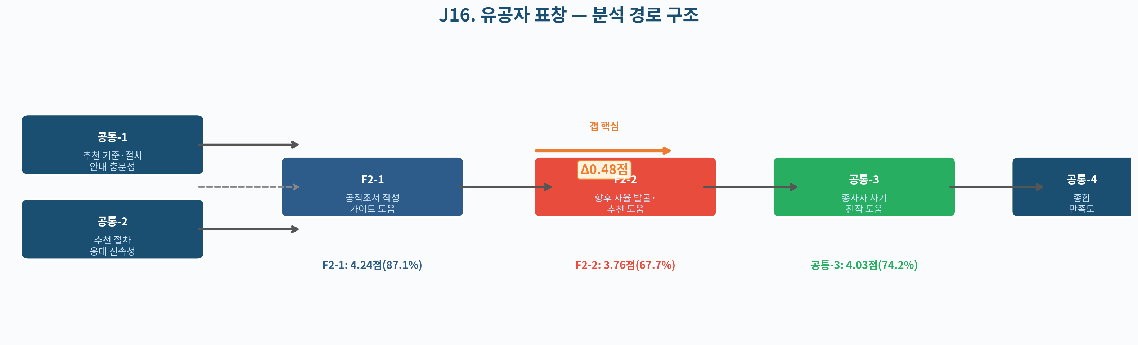

이 사업의 분석 핵심은 "절차 지원이 지속적인 역량으로 전환되는가"이다. 광역은 공적조서 작성 가이드와 절차 안내를 통해 이번 회차 추천을 지원하지만, 그 경험이 수행기관의 자율 발굴·추천 역량으로 이어지지 않으면 매년 동일한 지원이 반복되어야 한다.
F2-1(가이드 도움)과 F2-2(향후 발굴 도움)의 갭이 Δ0.48점으로 나타날 경우, "이번은 도움이 됐지만 스스로 추천할 자신은 없다"는 구조적 문제가 존재하는 것이다. 이 갭을 해소하는 것이 이번 개선 과제의 핵심이다.

III. 만족도 분석
3-1. 공통 문항 (4문항)
문항 | 평균 | 긍정(4+5) | 부정(1+2) | 판정
추천 기준·절차 안내 충분성 | 4.23 | 90.3% | 0% | 양호
추천 절차 응대 신속성 | 4.35 | 95.2% | 0% | 양호
종사자 사기 진작 도움 | 4.03 | 74.2% | 0% | 양호
유공자 표창 종합 만족도 | 4.23 | 85.5% | 0% | 양호

3-2. 특화 문항 (F2-1·F2-2)
문항 | 평균 | 긍정(4+5) | 부정(1+2) | 판정
공적조서 작성 가이드 도움 (F2-1) | 4.24 | 87.1% | 1.6% | 양호
향후 자율 발굴·추천 도움 (F2-2) | 3.76 | 67.7% | 1.6% | 보통

유공자 표창 종합 만족도는 평균 4.23점(긍정 85.5%)으로, 응답자 62명 중 10명 중 8명 이상이 긍정적으로 평가한 것으로 나타났다.
공통 문항 중 가장 높은 항목은 추천 절차 응대 신속성(평균 4.35점, 긍정 95.2%)이었으며, 광역 담당자의 신속한 응대가 강점으로 확인되었다.
특화 문항에서 공적조서 작성 가이드 도움(F2-1) 평균 4.24점(긍정 87.1%)으로 이번 추천 과정 지원은 충분한 것으로 평가되었다.
반면 향후 자율 발굴·추천 도움(F2-2)은 평균 3.76점(긍정 67.7%)으로 전체 문항 중 가장 낮았으며, 이번 경험이 향후 자율적인 발굴 역량으로 전환되지 않고 있음을 보여준다.
종사자 사기 진작 도움(공통-3)은 평균 4.03점(긍정 74.2%)으로 양호하였으나, F2-2의 낮은 수준을 고려하면 표창의 당해연도 사기 진작 효과는 존재하지만 지속 역량 축적 효과는 아직 제한적이다.

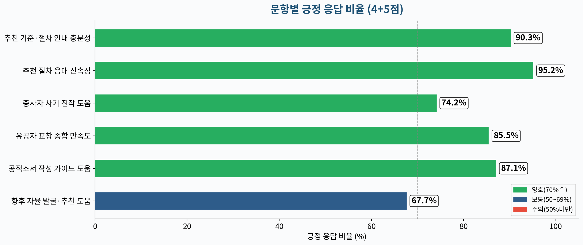

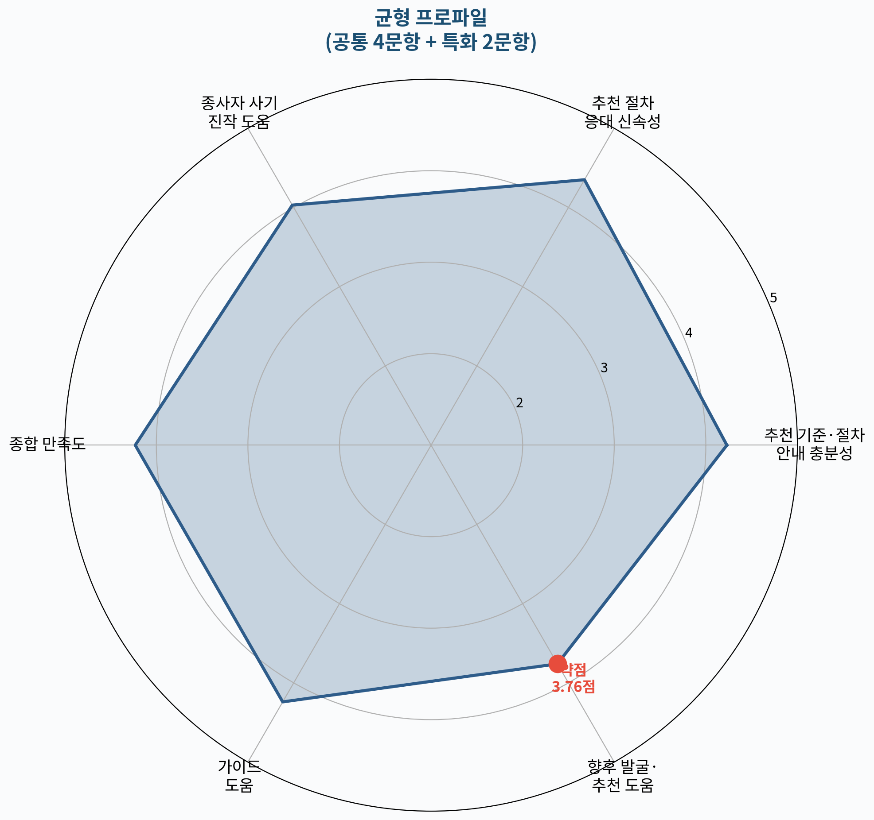

레이더 프로파일에서 향후 자율 발굴·추천 도움(F2-2) 축이 명확하게 함몰되어 있으며, 절차 안내와 응대 신속성이 높게 유지되는 데 비해 지속 효과 축만 낮은 비대칭 구조가 확인된다.

IV. 고유 분석 — 절차 지원 → 지속 효과 갭
4-1. F2-1 vs F2-2 갭 — 이번 경험 대비 미래 역량
전제 조건 | 평균 | → | 결과 항목 | 평균 | 갭(Δ)
공적조서 작성 가이드 도움 (F2-1) | 4.24 | → | 향후 자율 발굴·추천 도움 (F2-2) | 3.76 | ⚠️ 0.48점
공통-1·2 (절차안내·응대) | 4.23 / 4.35 | → | 종사자 사기 진작 도움 (공통-3) | 4.03 | —
※ ⚠️ 갭 0.3점 이상은 주의 요망

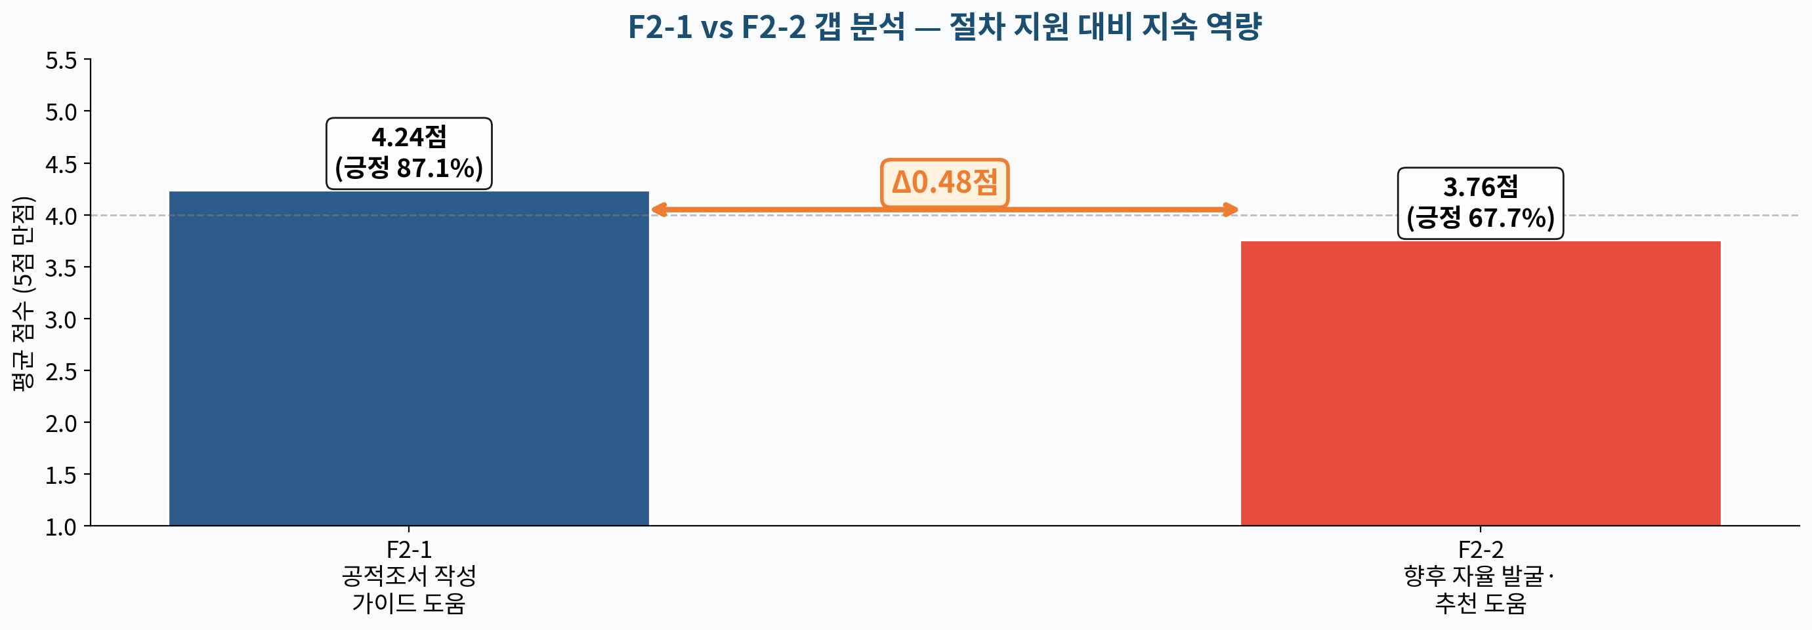

"이번 가이드는 도움됐지만 혼자 발굴할 자신은 없다" — 절차 지원이 자율 역량으로 전환되지 않는 구조

F2-1(가이드 도움)이 4.24점(긍정 87.1%)으로 높게 나타난 반면, F2-2(향후 발굴 도움)은 3.76점(긍정 67.7%)에 그쳐 Δ0.48점의 갭이 확인된다.
이 갭은 광역이 공적조서 작성 등 이번 회차 지원은 충실히 수행하고 있지만, 이를 통해 수행기관이 스스로 유공자를 발굴·추천하는 역량까지 기르는 데는 아직 이르지 못했음을 의미한다. 지원 방식이 "대신 해주는" 구조에서 "스스로 할 수 있도록 안내하는" 역량 교육 구조로 전환되어야 이 갭을 해소할 수 있다.

4-2. 교차분석 — F2-1 가이드 도움 수준별 F2-2 비교
F2-1 가이드 도움 수준 | 응답 인원 | F2-2 향후 발굴·추천 평균 | 전체 평균 대비
부정(1~2점) | 1명 | 3점 | ▼ 0.76점
긍정(4~5점) | 54명 | 3.78점 | ▲ 0.02점
그룹 간 차이 | — | Δ0.78점 | —

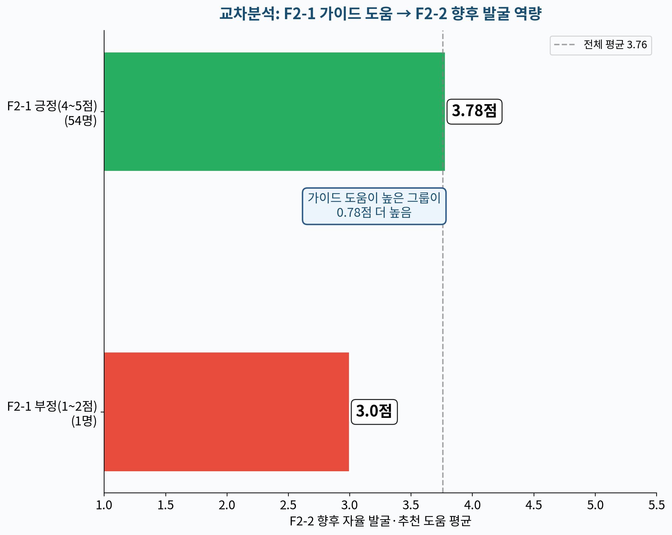

F2-1(가이드 도움)에 긍정적으로 응답한 54명은 F2-2(향후 발굴 도움) 평균 3.78점으로, 부정 그룹(3점)보다 0.78점 높게 나타났다. 이는 이번 가이드 지원 경험이 향후 역량 전환에 정적(+) 영향을 미친다는 사실을 보여준다.
다만 F2-1 긍정 그룹조차 F2-2 평균이 3.78점에 그쳐, 가이드 경험만으로는 자율 역량 전환이 충분하지 않음이 확인된다. 이번 경험을 역량으로 전환하려면 추천 발굴 방법론·사례 공유 교육이 병행되어야 한다.

V. 주관식 분석 (F2-3 바라는 점)
총 응답 건수: 55명 중 42건 주관식 응답. 4가지 유형으로 분류하였다.

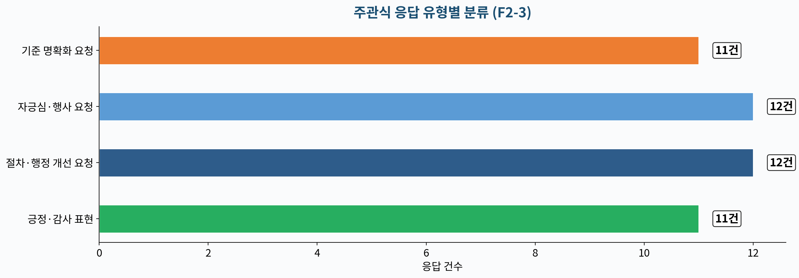

유형 1. 기준 명확화 요청 (11건, 26.2%)
키워드: 기준 명확화(14건), 대상자 선정(8건), 기준 교육(6건), 발굴 기준(5건)
추천 기준이 모호하여 발굴 대상을 특정하기 어렵다는 응답이 가장 많았다. "기준을 사전에 구체적으로 알려주면 더 많이 추천할 수 있을 것 같다"는 맥락의 응답이 반복되었다.
이는 IV장에서 확인된 F2-2(향후 발굴 도움) 갭과 직접 연결된다. 기준이 불명확하면 수행기관이 자율적으로 발굴할 수 없으며, 광역 지원에 계속 의존하게 된다.

유형 2. 자긍심·행사 요청 (12건, 28.6%)
키워드: 표창식(8건), 감사의 날(4건), 사례 공유(7건), 힐링 프로그램(4건)
표창식 규모 확대, 수상자 사례 공유, 감사의 날 정기화 등 표창 행사 자체를 풍성하게 해달라는 요청이 다수였다. 표창이 단순 절차 행정에 그치지 않고 종사자 사기 진작 행사로 기능하기를 기대하고 있다.
공통-3(사기 진작 도움) 긍정 비율이 74.2%로 양호한 수준이지만, 이 유형의 응답 건수가 많다는 것은 현재의 효과를 넘어 더 강한 사기 진작을 원하는 수요가 있음을 시사한다.

유형 3. 절차·행정 개선 요청 (12건, 28.6%)
키워드: 공적조서 작성(9건), 서류 간소화(6건), 일정 조기 안내(5건), 온라인 제출(4건)
공적조서 작성 방법 교육 요청, 제출 일정 촉박 문제, 온라인 제출 시스템 도입 요청 등 절차·행정 편의 개선이 필요하다는 응답이 다수였다.
공통-2(응대 신속성)가 95.2%로 매우 높으나, 응대 신속성과 별개로 서류 작성 과정에서 실무 부담이 크다는 점이 드러났다. F2-1(가이드 도움) 경험이 긍정적이더라도 절차 간소화 요구가 지속되고 있어, 가이드 내용의 실용성 강화가 필요하다.

유형 4. 긍정·감사 표현 (11건, 26.2%)
키워드: 감사(6건), 사기 진작(3건), 지속 요청(4건)
담당자 친절성, 표창 이후 종사자 분위기 변화, 앞으로도 이어달라는 응원 표현이 포함되었다.
긍정 응답 비율이 높은 것과 일치하는 유형으로, 현재 운영 방식에 대한 현장의 기본적인 신뢰가 형성되어 있음을 확인할 수 있다.

키워드 순위 Top 7
순위 | 키워드 | 건수 | 관련 유형
1 | 기준 명확화 | 14건 | 기준 명확화 요청
2 | 공적조서 작성 | 9건 | 절차·행정 개선 요청
3 | 표창식·행사 | 8건 | 자긍심·행사 요청
4 | 사례 공유 | 7건 | 자긍심·행사 요청
5 | 서류 간소화 | 6건 | 절차·행정 개선 요청
6 | 일정 조기 안내 | 5건 | 절차·행정 개선 요청
7 | 감사의 날 | 4건 | 자긍심·행사 요청

VI. 통합설문 이행 확인
상반기 통합설문(섹션 F2)에서 파악된 욕구가 이번 현장설문 결과에서 개선되었는지 확인한다. 이 장은 새로운 욕구를 수집하는 것이 아니라, 이행 여부를 점검하는 성과 환류이다.

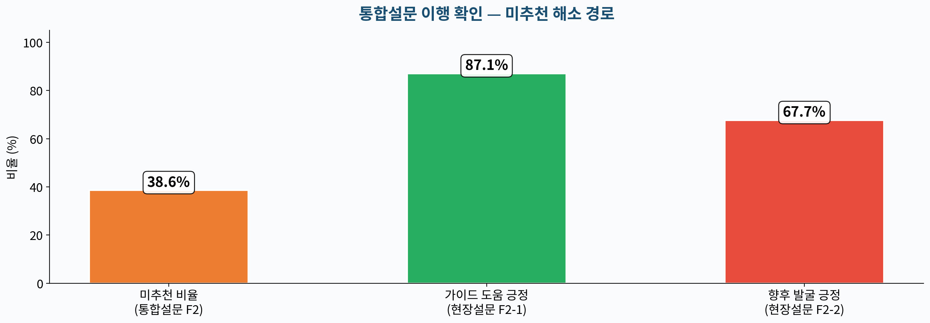

통합설문 욕구 | 통합설문 수치 | 현장설문 결과 | 이행 판정
유공자 추천 경험 미추천 비율 감소 | 미추천 38.6% | 가이드 도움 F2-1 긍정 87.1% | ✅ 부분 개선
자율 발굴·추천 역량 강화 수요 | 미추천 사유: 기준 불명확 40%대 | 향후 발굴 도움 F2-2 긍정 67.7% | ❌ 미개선
추천 절차 응대 충분성 확보 | 절차 지원 요구 다수 | 응대 신속성 공통-2 긍정 95.2% | ✅ 양호 유지
사기 진작 효과 확인 | 자긍심 행사 요구 언급 | 사기 진작 도움 공통-3 긍정 74.2% | 🔵 양호

총 4건의 이행 확인 항목 중 2건은 양호·부분 개선, 1건은 미개선, 1건은 양호 유지로 나타났다.
추천 절차 응대 신속성(공통-2)과 사기 진작 도움(공통-3)은 각각 95.2%, 74.2%의 높은 긍정 비율로 양호 수준을 유지하고 있으며, 이는 광역의 절차 지원 역할이 안정적으로 수행되고 있음을 나타낸다.
반면 자율 발굴·추천 역량(F2-2) 긍정 비율은 67.7%에 그쳐 미개선 판정을 받았다. 이는 구조적 문제로, 절차 안내 충분성(87.1%)에 비해 자율 역량은 별도의 접근 없이 자동으로 형성되지 않는다는 점을 시사한다. 개인 역량의 문제가 아니라, 기준 교육·사례 공유 등 역량 형성을 위한 체계적 지원이 부재한 구조적 원인이다.
"절차 안내는 충분히 받았지만, 스스로 발굴 대상을 찾아내는 역량은 별도로 길러주어야 한다" — 행정 지원과 역량 교육의 분리가 필요하다.

VII. 이번 회차 개선 과제
이번 회차 결과에서 드러난 문제를 다음 회차에 반영하는 사후 환류 과제이다. 연간 사업 방향은 통합설문 욕구조사 결과에 따라 수립하며, 이 과제는 현장설문에서 확인된 실행 수준의 개선이다.

과제 1. 자율 발굴 역량 강화 교육 도입 (F2-2 보완)
항목 | 이번 결과 | 문제 | 다음 회차 보완 방향
F2-2 향후 발굴 도움 | 3.76점 (긍정 67.7%) | 가이드 경험이 자율 역량으로 미전환 | 추천 발굴 사례·기준 교육 연 1회 추가
주관식 기준 명확화 | 11건(26.2%) | 기준 불명확 = 자율 발굴 장벽 | 사례 기반 기준 안내 자료 제작·배포
F2-2(향후 발굴 도움) 긍정 비율이 67.7%에 그쳤으며, 교차분석에서 F2-1 긍정 그룹도 F2-2 평균 3.78점으로 목표(4점 이상)에 도달하지 못했다. "기준 명확화" 요청(11건)이 가장 많아, 구체적인 사례 기반 기준 자료 제작이 선결 과제이다.

과제 2. 공적조서 작성 실무 교육 강화 (F2-1 심화)
항목 | 이번 결과 | 문제 | 다음 회차 보완 방향
F2-1 가이드 도움 | 4.24점 (긍정 87.1%) | 가이드 배포→교육 미병행 | 공적조서 작성 실습 교육 신설
주관식 공적조서 작성 | 9건 | 가이드만으로 작성 부담 잔존 | 작성 예시 확충 + 질문 채널 운영
F2-1(가이드 도움)이 양호(87.1%)하더라도, 주관식에서 공적조서 작성 관련 실무 부담(9건) 응답이 지속되고 있다. 가이드 자료 제공에서 나아가 실습 교육 또는 작성 예시 확충으로 이행 수준을 높여야 한다.

과제 3. 표창 사기 진작 효과 강화 (공통-3 심화)
항목 | 이번 결과 | 문제 | 다음 회차 보완 방향
공통-3 사기 진작 도움 | 4.03점 (긍정 74.2%) | 행사 요청 대비 현재 방식 제한적 | 수상자 사례 공유·행사 연계 추가
주관식 자긍심·행사 요청 | 12건(28.6%) | 표창이 1회성 행정 행사로 인식 | 감사의 날 또는 우수 사례 공유 행사 기획
공통-3 긍정 비율이 74.2%로 양호하지만, 주관식에서 자긍심·행사 요청이 12건(28.6%)으로 가장 많은 유형 중 하나이다. 현재 사기 진작 효과에 만족하면서도 더 강한 행사·프로그램을 원하는 수요가 존재하며, 감사의 날 또는 수상자 사례 공유 행사를 통해 추가 효과를 기대할 수 있다.

[과제 1] 자율 발굴 역량 강화 교육 도입 — F2-2 긍정 67.7%, "기준 명확화" 요청 11건 근거
[과제 2] 공적조서 작성 실무 교육 강화 — 가이드 도움 양호(87.1%)나 작성 부담 9건 잔존
[과제 3] 표창 사기 진작 효과 강화 — 자긍심·행사 요청 12건(28.6%) 수요
※ 이 과제는 사후 환류이며, 연간 사업 방향은 통합설문 욕구에 따른다.

※ 위 개선 과제는 이번 회차 결과에서 도출한 사후 환류 과제이며, 연간 사업 방향은 통합설문 욕구조사 결과에 따라 수립한다.

VIII. 요약
[분석 관점] 절차 지원 → 지속 효과형 — "이번 추천 지원은 충분한데, 향후 자율 역량으로 이어지는가"
[만족도] 종합 만족도 4.23점(긍정 85.5%) — 양호, 15개 사업 최상위권
[강점] 추천 절차 응대 신속성 4.35점(긍정 95.2%) — 광역 응대 역할 탁월
[약점] 향후 자율 발굴·추천 도움 3.76점(긍정 67.7%) — 전체 최저, 지속 역량 미전환
[갭] F2-1(4.24점) vs F2-2(3.76점) = Δ0.48점 — "이번은 됐지만 혼자는 못한다" 구조
[이행 확인] 4건 중 2건 양호, 1건 미개선(F2-2), 1건 부분 개선 — 자율 역량 핵심 미개선
[개선 과제] 발굴 역량 교육 도입 / 공적조서 실무 교육 강화 / 사기 진작 행사 확대
[주관식 Top 3] 기준 명확화(14건) / 표창식·행사(8건) / 공적조서 작성(9건) — 기준+역량 교육 수요 중심

IX. 근거문장
만족도 기반 (지속 근거)
◆ 유공자 표창 현장설문 결과 종합 만족도 85.5%(긍정)가 나타나, 추천 기준·절차 안내와 공적조서 작성 지원을 지속 운영한다. (유공자 표창 종합 만족도, 추천 절차 응대 신속성)

자율 역량 강화 (경로 갭 근거)
◆ 유공자 표창 현장설문 결과 향후 자율 발굴·추천 도움 긍정 비율이 67.7%에 그쳐, 가이드 도움(87.1%) 대비 Δ0.48점의 갭이 확인되어 추천 발굴 기준·사례 교육을 추가 운영한다. (공적조서 작성 가이드 도움, 향후 자율 발굴·추천 도움)

통합설문 이행 확인 기반 (구조적 근거)
◆ 통합설문 결과 유공자 미추천 38.6%가 확인되었으나, 현장설문에서 자율 발굴·추천 도움(F2-2) 개선이 미흡(긍정 67.7%)하여 기준 명확화 교육과 사례 공유 체계를 도입한다. (통합설문 섹션 F2 미추천 비율 / 현장설문 향후 자율 발굴·추천 도움)

사후 환류 과제 기반
◆ 유공자 표창 현장설문 주관식 응답 중 기준 명확화 요청 11건(26.2%), 자긍심·행사 요청 12건(28.6%)이 확인되어, 다음 회차 추천 발굴 기준 안내 자료 강화 및 수상자 사례 공유 행사를 추진한다. (F2-3 바라는 점 주관식 분석)

